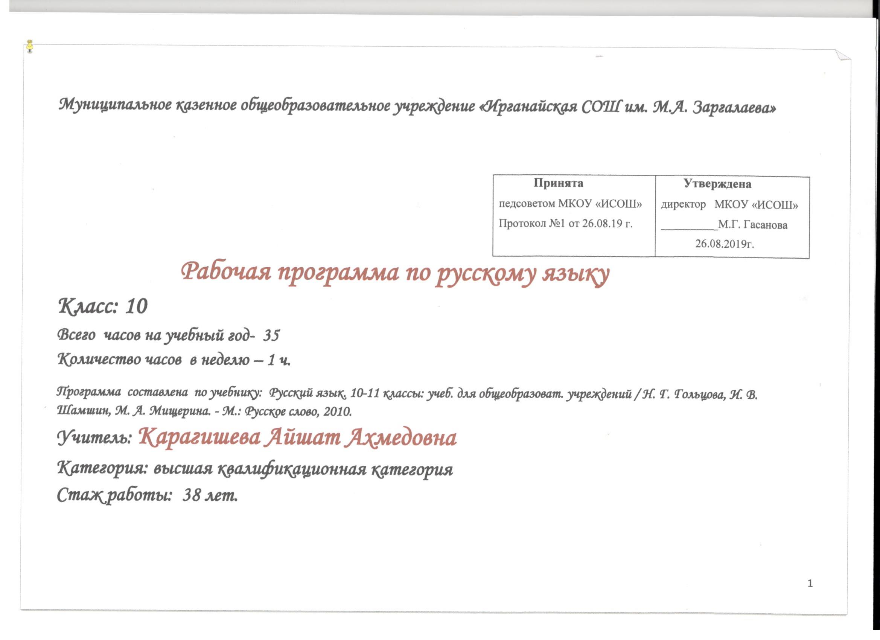ПОЯСНИТЕЛЬНАЯ ЗАПИСКА
1.Данная рабочая программа составлена на основе Государственного стандарта общего образования, Примерной программы по русскому языку, программы Минобрнауки РФ для общеобразовательных школ «Русский язык. 10-11 классы» Н. Г. Гольцовой и рассчитана на 35 часов
(1 час в неделю). Календарно-тематическое планирование составлено по учебнику:
Гольцова, Н. Г. Русский язык. 10-11 классы : учеб. для общеобразоват. учреждений / Н. Г. Гольцова, И. В. Шамшин, М. А. Мищерина. - М.: Русское слово, 2011.
Изучение русского языка направлено на достижение следующих целей, обеспечивающих реализацию личностно ориентированного подхода к обучению:
- воспитание гражданственности и патриотизма, любви к родному языку, отношения к языку как к духовной ценности, средству общения;
- развитие и совершенствование речевой деятельности, освоение знаний о русском языке, обогащение словарного запаса;
- формирование умений опознавать, анализировать, классифицировать языковые факты;
- применение полученных знаний и умений в речевой практике.
Главной целью учебной дисциплины «Русский язык» является развитие личности ребенка путем включения его в различные виды деятельности. С этих позиций обучение русскому языку в школе рассматривается не просто как процесс овладения определенной суммой знаний о русском языке и системой соответствующих умений и навыков, а как процесс речевого, речемыслительного, духовного развития школьника; поэтому в последние годы задачи обучения русскому языку определяются с позиций компетентности подхода. При этом под компетенцией понимается сумма знаний, умений и личностных качеств, которые позволяют человеку совершать различные действия, в том числе и речевые.

2. Содержание предмета русский язык 10 класс

- Русский язык среди языков мира.
- Лексика.
- Фразеология.
- Лексикография
- Фонетика.
- Графика.
- Орфоэпия
- Морфемика и словообразование
- Морфология и орфография
- Самостоятельные части речи
- Имя существительное
- Имя прилагательное
- Имя числительное
- Глагол
- Причастие
- Деепричастие
- Наречие
- Служебные части речи
- Предлог
- Союзы и союзные слова
- Частицы

3. Календарно-тематическое планирование

№ | Дата | Тема урока | К.ч. | Тип урока | Требования к уровню подготовки учащихся | Вид контроля | Домашнее задание
1. |  | Слово о русском языке. | 1 | Комбин. | Знать: некоторые особенности развития русского языка; что такое речь, формы речи, речевая ситуация. | Орг. совместной  уч. деят. | Ответить на вопросы.
2. |  | Слово и его значение. Однозначность и многозначность. Изобразительно-выразительные средства русского языка. | 1 | Комбин. | Знать: смысл понятий речь; устная и письменная; монолог, диалог, однозначные и многозначные слова. | Орг. совместной  уч. деят. | $1-3, упр. 2.
3. |  | Р/Р. Практическая работа. Лингвистический анализ текста. | 1 | Урок конт. ЗУН | Знать: особенность текстов по стилю и типу. | Орг. совместной  уч. деят.
4. |  | Смысловые отношения между словами: синонимы, антонимы, омонимы, паронимы. | 1 | Урок систем. ЗУН | Знать: специфику смысловых отношений между словами | Конструир. предл. | $4-7, упр.26, 27.
5. |  | Лексика. | 1 | Комбин. | Знать: сферы употребления русской лексики, понятие заимствованные слова. | Конструир. предл. | $8-10, упр.39.
6. |  | Фразеология. Фразеологические единицы и их употребление. | 1 | Комбин. | Знать: понятие фразеологизмы. | Конструир. предл. | $11, упр.45.  Стр. 32, вопросы и з. для повт.
7. |  | Контрольный диктант. | 1 | Урок контр. ЗУН | Знать: основные нормы русского литературного языка. | Практикум | $12.
8. |  | Обобщающее повторение фонетики, графики, орфоэпии, орфографии. Фонетический разбор слова. | 1 | Комбин. | Знать: основные орфограммы, | Беседа, проблемные задания | $13, упр. 47.
9. |  | Орфоэпические нормы современного русского языка. | 1 | Комбин. | Уметь: соблюдать в практике письма основные правила орфографии и пунктуации. | Орг. совместной  уч. деят. | $ 14, упр. 49.
10. |  | Состав слова. | 1 | Комбин. | Знать: виды морфем, чередование звуков в морфемах, основные способы образования слов. | Орг. совместной  уч. деят. | $15, упр.67.
11. |  | Словообразование. Формообразование. | 1 | Комбин. | Знать: виды морфем, чередование звуков в морфемах, основные способы образования слов. | Орг. совместной  уч. деят. | $16, упр. 77. $17, упр. 84,
12. |  | Р/Р. Сочинение. | 1 | Урок конт. ЗУН |  | Орг. совместной  уч. деят.
13. |  | Принципы русской орфографии. | 1 | Урок сист. ЗУН | Знать: языковые единицы, проводить различные виды их анализа. | Комм. письмо. Самост. работа | $18-19, упр. 96.
14. |  | Чередующиеся гласные в корне слова. | 1 | Комбин. | Знать: основные нормы русского литературного языка. | Практикум | $20, упр. 108.
15. |  | Употребление гласных после шипящих. | 1 | Комбин. | Знать: основные нормы русского литературного языка. | Практикум | $21-23, упр. 118.
16. |  | Правописание звонких и глухих согласных в корне слова. Правописание двойных согласных. | 1 | Урок сист. ЗУН | Знать: основные нормы русского литературного языка. | Работа с деформ. текстом | $24-26, упр. 1140.
17. |  | Контрольный диктант. Упр. 142. | 1 | Урок контроля ЗУН | Занть: основные нормы русского литературного языка. | Практикум
18. | I пол. | Р/Р. Текст как речевое произведение. Повторение пройденного материала. | 1 | Комбин. | Знать: признаки текста. | Орг. совместной  уч. деят.
19. |  | Р/Р. Изложение. | 2 | Урок развития речи |  | Орг. совместной  уч. деят. | $27.
20. |  | Правописание приставок. Гласные ы, и после приставок. | 1 | Комбин. | Знать: основные нормы русского литературного языка | Практикум | $27-29, упр. 157, 158.
21. |  | Контрольный диктант. | 1 | Урок контроля ЗУН | Знать6 основные нормы русского литературного языка | Практикум | $30-32.
22. |  | Имя существительное как часть речи. | 1 | Урок сист. ЗУН | Знать: языковые единицы, различные виды их анализа. | Самост. работа | $33, упр. 181.
23. |  | Правописание падежных окончаний имен существительных. | 1 | Урок сист. ЗУН | Знать: общее грамматическое значение, морфологические признаки | Фронт. Опрос, самост. работа | $34-35, упр.210, 211.
24. |  | Правописание сложных имен существительных. | 1 | Урок систем. ЗУН | Знать: основные нормы русского литературного языка | Темат. диктант | $36, упр. 216.
25. |  | Имя прилагательное как часть речи. Правописание сложных имен прилагательных. | 1 | Комбин. | Уметь: применять изученные правила | Фронт. Опрос, самост. работа | $37-40, упр.235. $41, упр. 241
26. |  | Р/Р Изложение. | 1 | Урок развития речи |  | Письмо
27. |  | Имя числительное как часть речи. | 1 | Урок сист. ЗУН | Знать: общее грамматическое значение, морфологические признаки и синтаксическую роль | Фронт опрос, самост. работа | $42-44, упр. 249.
28. |  | Местоимение как часть речи. | 1 | Урок сист. ЗУН | Знать: общее грамматическое значение, морфологические признаки | Фронт опрос, самост. работа | $46-47, упр. 261.
29. |  | Глагол как часть речи. | 1 | Урок сист. ЗУН | Знать: общее грамматическое значение, морфологические признаки | Фронт опрос, самост. работа | $48-49, упр. 284.
30. |  | Глагольная форма – причастие | 1 | Урок сист. ЗУН | Знать: общее грамматическое значение, морфологические признаки | Орг. совм. уч. деят. | $50-52, упр. 298.
31. |  | Деепричастие как глагольная форма. | 1 | Урок сист. ЗУН | Знать: общее грамматическое значение, морфологические признаки | Орг. совм. уч. деят. | $53, упр. 303.
32. |  | Наречие как часть речи. | 1 | Урок сист. ЗУН | Знать: общее грамматическое значение, морфологические признаки | Фронт опрос, самост. работа | $54-55, упр. 317.
33. |  | Служебные части речи. | 1 | Урок сист. ЗУН | Знать: общее грамматическое значение, морфологические признаки | Фронт опрос, самост. работа | $57, 59, 61,65.
34. |  | Контрольный диктант. | 1 | Урок контроля ЗУН | Знать: основные нормы русского литературного языка | Практикум
35. | II пол. | Повторение пройденного материала. | 1 | Урок сист. ЗУН

